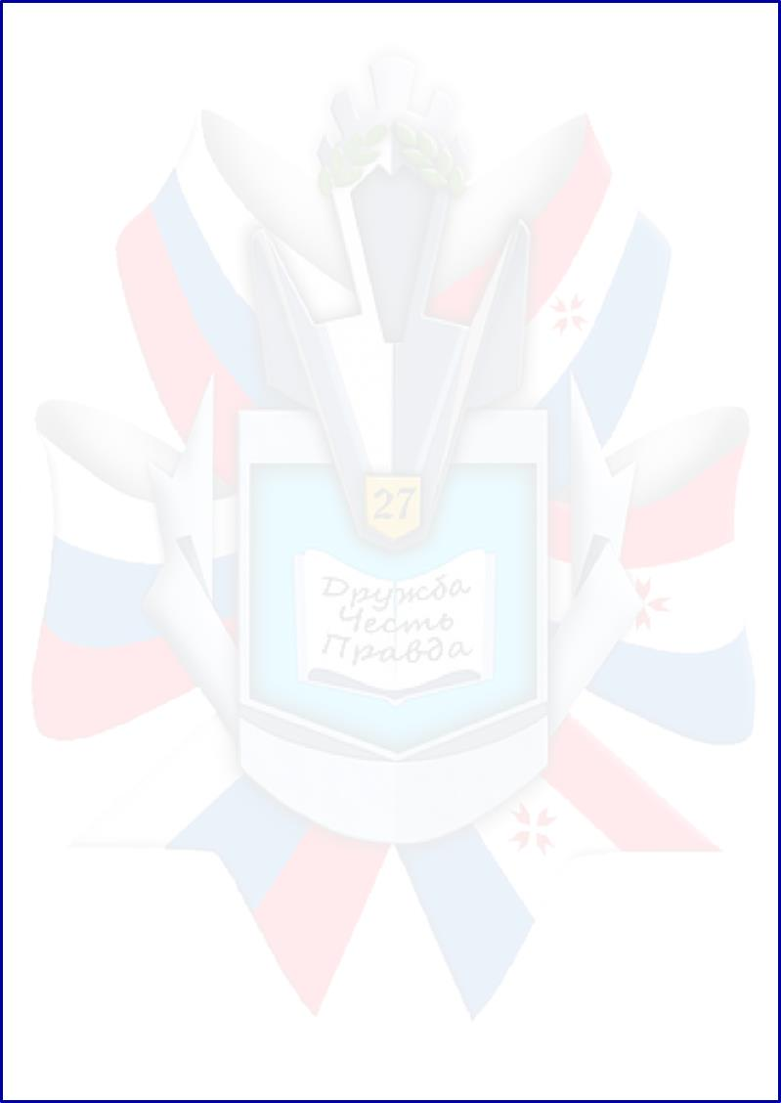
МОУ «Средняя общеобразовательная школа № 27» г.о.Саранск
Спортивный военно – патриотический клуб «Пламя»
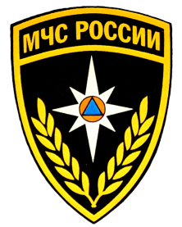
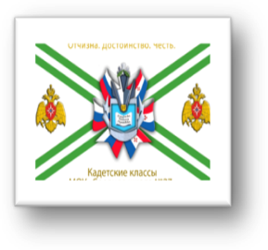

Боевой листок кадет
«Юное братство»
№ 5, март 2020

ПОСВЯЩАЕТСЯ ВЕЛИКОЙ ПОБЕДЕ…
(серия выпусков)
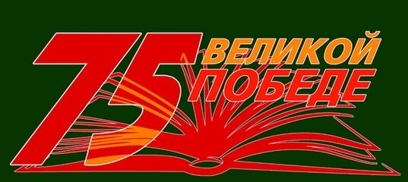
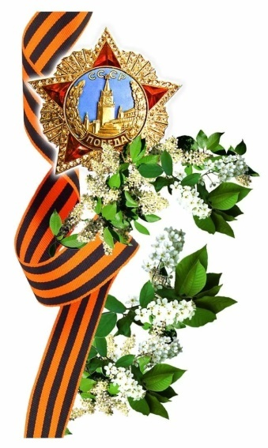
Слово к кадетам

Ребята, вы - героическое поколение прадедов, выигравших Великую Отечественную войну. У вас впереди виднеется счастливая перспектива в достижении новых задач и мечтаний. Не сомневайтесь. Будьте по силе воли твёрдыми, как олимпийские чемпионы.
Кадеты как никогда сейчас необходимы Отечеству, поскольку воспитаны истинными патриотами своей Родины. Кадеты - это завтрашний день России.
Суворовские, нахимовские училища, кадетские корпуса являются единственной системой образования, которая готовит защитников России с детства. Учителя говорили вам, что бояться надо не смерти, а позора, учили патриотизму так, чтобы счёт в поединках с врагом был всегда в вашу пользу. Вы день за днём закаляли свою волю и характер, ибо основные установки, ориентация будущих героев пестуются с годами тяжким трудом.
Будьте упорными в достижении цели, не ленитесь, не пытайтесь решать все проблемы разом, возьмите на вооружение тактику малых побед. Малая победа - тоже победа. Самая важная победа - победа над собой. Прежде, чем повелевать - научись повиноваться.
Поэтому учитесь видеть в каждом своём малом поступке ростки больших последствий. Цените кадетское братство, овладевайте великой наукой хранить верность слову. В то же время не завидуйте чужим успехам, будьте добрыми и объективными. Не позволяйте себе даже маленьких войн.
Сохраняйте порядочность и честность, не позволяйте «ловить» себя на провокациях. Ваша нравственная свобода зависит от самообладания и силы воли. Главное - это самоуважение, позволяющее сохранить перед судом собственной совести человеческое достоинство. Не совершайте поступков, за которые придется потом стыдиться, способствуйте нравственному совершенствованию своих друзей. Избегайте действий, способных нанести вред окружающим.
Не забывайте, что доброта может подвергаться нещадной эксплуатации, ваше милосердие расцениваться как слабость, а восстановление справедливости - за жестокость. Не переусердствуйте в достижении цели, будьте осторожны в решении вопросов силовыми методами.
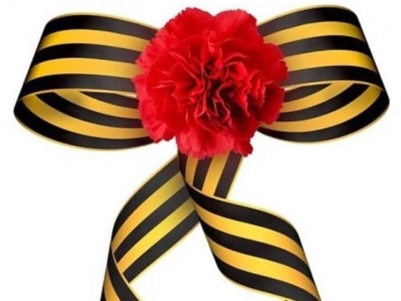
Через годы пронесите свою дружбу, забудьте никчёмные обиды и досадные разочарования. Знайте, что в нынешнем жестоком мире, где правят бал жадность, равнодушие, жестокость, навсегда разрывается связь поколений, человеческая жизнь обесценивается донельзя. В таких условиях выживают не лучшие, даже не самые сильные, а самые безнравственные люди.
Помните друг о друге, помогайте, как можете.
Вы обязательно станете по жизни победителями. В любой трудной ситуации, как бы обидно и горько ни было, помните, что вы из плеяды триумфаторов.
Никогда не раскисайте! Идите только вперёд, к достижению цели, реализации планов и благих намерений!
По данным СМИ
Гражданско – патриотическая деятельность
Активисты всегда в строю…
Награждаем уважаемых ветеранов
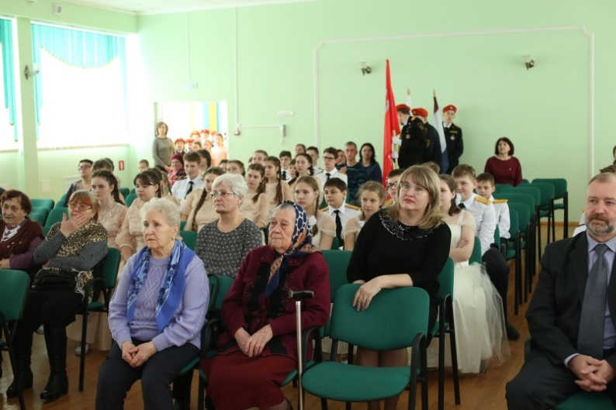
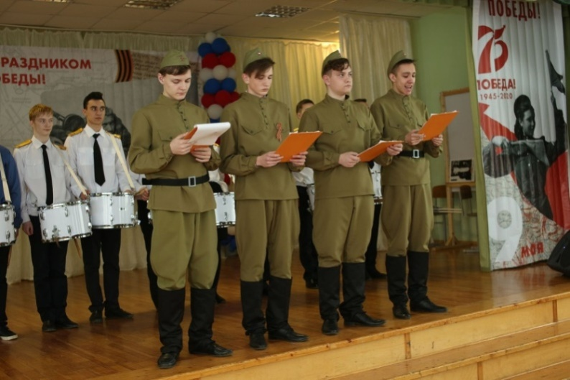

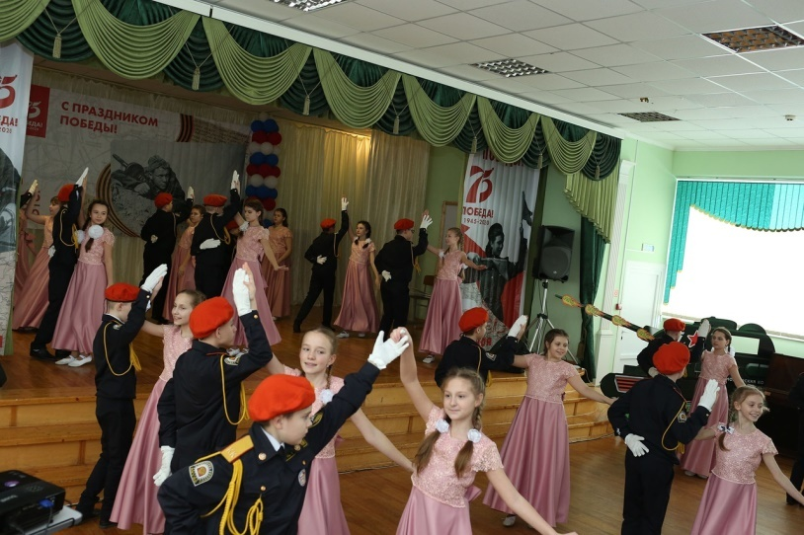
25 февраля 2020 года в МОУ «Средняя школа № 27» состоялась торжественная церемония вручения юбилейных медалей
«75 лет Победы в Великой Отечественной войне 1941-1945 годов».
‌ На церемонию награждения были приглашены ветераны, труженики тыла, дети войны.
Торжественная часть, кроме вручения медалей, включала в себя праздничный концерт.
Ученики нашей школы танцевали, пели песни, читали стихи. Таким образом школьники хотели выразить благодарность людям, которые смогли пройти величайшие тяготы войны, приближая своим трудом долгожданную победу. Мероприятие прошло на высочайшем уровне, довольными остались все: и дети, и приглашенные гости.

Кузнецов Артем, ведущий концерта, 11 К
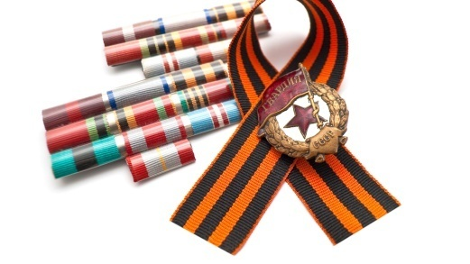
Гражданско – патриотическая деятельность
Всероссийская акция «Дорога памяти»
О проекте «Дорога памяти»

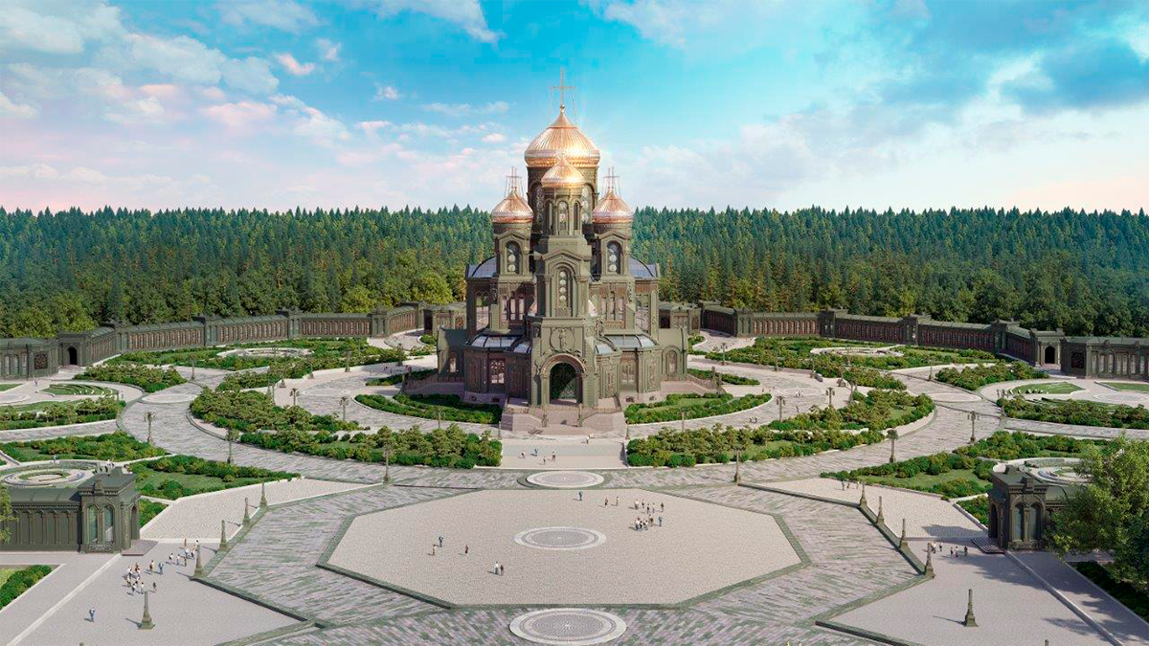
Проект «Дорога памяти» реализуется Министерством обороны Российской Федерации в рамках утвержденного Президентом РФ перечня поручений по совершенствованию мер, направленных на увековечение памяти погибших при защите Отечества. «Дорога памяти» — это общедоступная единая база данных о каждом участнике Великой Отечественной войны. Свое продолжение «Дорога памяти» найдет в виде крупнейшего памятника с именами и портретами героев Великой Отечественной войны на территории военно-патриотического парка культуры и отдыха «Патриот», где строится Главный храм Вооруженных Сил России. К храмовому комплексу будет проложена дорога памяти — мемориал, увековечивающий миллионы имен участников войны, отчаянно сражавшихся за Родину. Именные записи, дополненные портретами, навсегда останутся в сердцах соотечественников и потомков.
К 75-летию Великой Победы на территории военно-патриотического парка культуры и отдыха «Патриот» возводится Главный храм Вооруженных Сил России как символ духовности русского воинства, поднимающего меч только для защиты своего Отечества. Это памятное место, где судьбы героев Великой Отечественной войны будут увековечены, а их имена навсегда запечатлены на мемориале «Дорога памяти», представляющем собой крупнейший военно-исторический памятник. Для выполнения этой задачи предстоит огромная работа по переносу единой базы данных об участниках Великой Отечественной войны информации на крупнейший мемориал войны. И что немаловажно, необходимо провести поиск и соотнесение фотоматериалов об участниках войны.
По данным СМИ
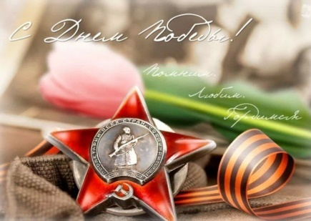
Гражданско – патриотическая деятельность
Кадеты 5 КА класса с любовью к своим прадедам

Мой прадедушка Милованцев Иван Алексеевич - участник Великой Отечественной войны

Великая Отечественная война. Название говорит само за себя: эта война была действительно Великая, это была война Советского народа за своё Отечество. Победа досталась огромной ценой. Война унесла жизни нескольких миллионов человек.
Великая Отечественная война оставила свой глубокий след в жизни каждой семьи нашей необъятной Родины. И моя семья не стала исключением. Участником этой страшной войны стал мой прадедушка - Милованцев Иван Алексеевич.
Он родился 7 мая 1923 года в с. КульмёжИнсарского района. Ему только исполнилось восемнадцать лет, когда он ушёл на фронт. В феврале 1942 года мой прадедушка в составе десантных войск участвовал в битве под Сталинградом. В конце августа 1942 года в родное село пришла "похоронка", в которой сообщалось страшное известие о том, что Милованцев Иван Алексеевич пропал без вести 15 августа 1942 года в районе д. Трехостровская, Островский с/с, Сиротинский р-н, Сталинградская обл.
Мой прадедушка попал в плен. Находясь в плену, он совершил два побега: первый раз его предали, поймали, жестоко избили и вернули обратно. Но он не отчаивался и сделал еще одну попытку, теперь уже удачную: ему удалось бежать из плена.
После побега мой прадедушка воевал на Третьем Украинском фронте миномётчиком. В составе войск Третьего Украинского фронта он принимал участие во многих стратегических операциях.
Когда в мае 1945 года закончилась война, Иван Алексеевич находился в Румынии. С 1945 года по 1947 год воевал в

Болгарии на границе с Турцией в пограничных войсках.
Пройдя трудный опасный боевой путь от начала Великой Отечественной войны до её окончания, потеряв много товарищей, мой прадедушка вернулся в родной дом лишь в мае 1947 года.
За время участия в военных действиях Иван Алексеевич получил много наград.
Он очень неохотно и мало рассказывал о войне, но с большим восхищением и гордостью говорил о встрече с великим полководцем - Георгием Константиновичем Жуковым.
Я очень горжусь своим замечательным прадедушкой, который внёс свой вклад в Великую Победу!
Милованцева Рита, 5 КА
*****
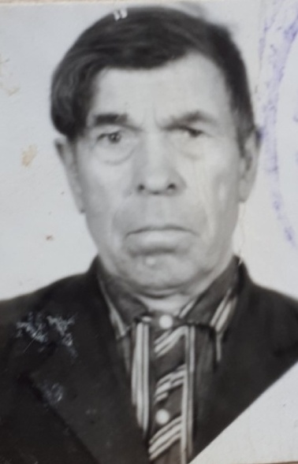
Мой прадедушка - Ермаков Константин Петрович (1915 года рождения). Был призван Рыбкинским Военкоматом Мордовской АССР 19 июля 1941 года и поступил на службу в 294 отдельный истребительно-противотанковый дивизион 326 стрелковой дивизии второго Прибалтийского фронта. Ему было тогда 26 лет. Прадедушка был шофером отдельный истребительно-противотанковый дивизион, а также занимался ремонтом автомашин. Он был награжден Медалью «За боевые заслуги» в г. Невель Псковской области.

Гражданско – патриотическая деятельность

Замысел операции состоял в том, чтобы быстро прорвать немецкую оборону, стремительным броском овладеть Невелем и занять выгодные позиции для дальнейшей борьбы.
Дата совершения подвигов: 01.08.1943-31.08.1943,01.10.1943-18.11.1943
Ермакова Виктория, 5 КА
*****
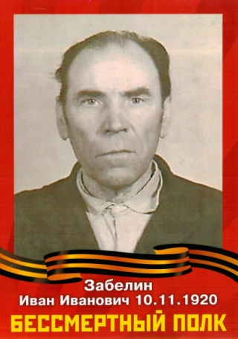
Забелин Иван Иванович - участник Великой Отечественной войны. Родился 10 ноября 1920 года в Большеигнатовском районе Мордовии, деревне Растислаевка в семье крестьян. Отец - Иван Васильевич, мать - Домна Ефремовна.
В семье было четверо детей, он был младшим. Учился в школе, закончил 5 классов, после чего работал в колхозе, кузнецом. В 1939 году в возрасте 19 лет уехал в г.Нижний Тагил учиться на слесаря- наладчика по ремонту двигателей тракторов и автомашин.
В 1940 году Игнатовским РВК Мордовской АССР был призван в армию в г. Москва. В начале службы был медбратом, затем переведен в автомобильный батальон, где и встретил начало войны. С ноября 1941 по март 1947 года проходил службу в частях военно – морского флота. Был переведен для прохождения службы в Волжскую флотилию, впоследствии переименованную в Дунайскую.

Из архивной справки:
В послужной карточке краснофлотца Забелина Ивана Ивановича в графе награды записано: Орден «Красной Звезды», орден «Отечественной войны 2 степени», медали – «Нахимова», «Ушакова», «За оборону Сталинграда», «За взятие Берлина», «За победу над Германией в Великой Отечественной войне 1941-1945 годов».
В акте от 30 ноября 1943 г. при вручении медали «За оборону Сталинграда» личному составу тыла Волжской Военной Флотилии значится краснофлотец Забелин И.И. В списке личного состава Сталинградской ВМБ ВВФ под номером 97 значится краснофлотец Забелин И.И., у которого в графе «Период участия в обороне за город Сталинград» записано: 23.08.1942 – 01.11.1942 г. «Тушение пожаров в г.Сталинград».
С апреля 1944 г. по январь 1946 г. служил в 1 отдельном гвардейском Пинском дивизионе бронекатеров Днепропетровской Военной Флотилии.
Участвовал в обороне Сталинграда, освобождении Украины, Белоруссии, Польши, Германии. Принимал участие во взятии Берлина.
Имеет звание старшина 2 статьи.
Из наградного листа:
В бою при высадке десанта в районе, метким пулеметным огнем бил по огневым точкам противника облегчая десанту высадку на берег. Когда пулемет от попадания снаряда вышел из строя, товарищ Забелин начал тушить пожар. Когда был приказ покинуть корабль, т.Забелин вынес из боя двух раненых офицеров, уложил их на шлюпку и вывел из - под огня противника. За это был награжден орденом «Отечественной войны 2 степени».
Старший краснофлотец Забелин во время ликвидации группировки противника в устье р. Висла выполнял боевое задание по поддержке связи с артиллерийской батареей. При попытке противника прорваться через линию обороны противник открыл сильный пулеметно – минометный огонь. В критический момент связь была нарушена. Старшему краснофлотцу Забелину было приказано ценой жизни наладить связь, так как противник готовился броситься в атаку. Получив приказ, Забелин под сильным пулеметно – минометным огнем, на виду у противника, наладил связь, и через 15 минут пушки дали залп по скопившимся солдатам противника, который в панике отступил. Замысел противника не удался. За это был награжден медалью «Ушакова».
Имел место случай, когда под Минском погиб весь экипаж торпедного катера, он один остался в живых. После победы продолжал службу в Берлине до 1946 года. Далее едет на родину, где в мае 1947 года женится на Козловой Александре Ивановне. В 1948 г.

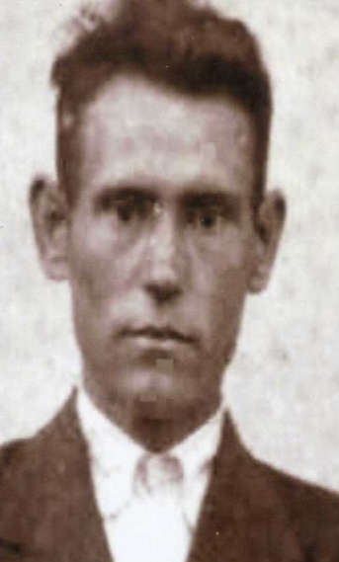
Гражданско – патриотическая деятельность

рождается первый сын. Всего воспитал 5 детей. Работал на комбайне в колхозе. Помогал односельчанам крыть крыши. Очень любил охоту. О войне не любил вспоминать и практически ничего не рассказывал. Было видно, как тяжело ему даются воспоминания тех страшных дней. Он говорил: «При жизни я побывал в аду, куда же я попаду после смерти?» Умер 27 апреля 1997 г.
Забелина Даша, 5 КА
Рассказ о прадеде
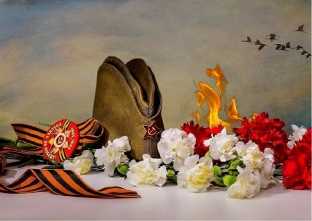
Моего прадеда звали Заиченко Андрей Алексеевич.Он был учёным-селекционером.Поэтому его не брали на фронт,но он ушёл добровольцем.Служил старшим сержантом.В битве за Кавказ был награждён Орденом Красной Звезды и медалью «За боевые заслуги» за то,что в одном из боёв в одиночку уничтожил 11 фашистских солдат.Погиб и был похоронен в братской могиле на Кавказе.
Заиченко Сергей, 5 КА

КАМЫШЕВ (КАМЫШОВ) ВЛАДИМИР ДМИТРИЕВИЧ
(Настоящая фамилия прапрадеда именно Камышев.
После войны из-за ошибок в документах фамилия поменялась наКамышов,
с тех пор вся наша семья – Камышовы)

Мой прадед по папиной линии – Камышев (Камышов) Владимир Дмитриевич - родился 19 июля 1918 в с. Долговерясы Старо-Синдровскогорайона МАССР (ныне Краснослободского района Республики Мордовия).
Согласно информации, в военном билете с 27.11.1939 г. по август 1941 г., будучи призван Старо-СиндровскимРеввоенкоматом, служил в Рабоче-Крестьянской Красной Армии рядовым в гаубичном артиллерийском полку. В годы Великой Отечественной войны оказался в плену.
В пункте «участие в боевых действиях…» в его военном билете записано – «с 22 июня 1941 г. по
22 августа 1941 г.». В документах Министерства обороны указано, что он попал в плен не позднее марта 1942 г. Также указано, что с сентября 1945 г. по май 1946 г. служил в артиллерийской бригаде.
Сам Владимир Дмитриевич об этом периоде жизни рассказывать не любил. Из-за информации о пребывании в плену не мог оформить многие льготы и денежные выплаты.
После войны Владимир Дмитриевич женился на Мироновой Надежде Васильевне. Брак был зарегистрирован 5 января 1947 г. в Демино-Полянском сельском совете (с. Демина Поляна ныне Краснослободского района РМ). Проживал с семьей в д. Мироновка (ныне Краснослободского района РМ).
Работал лесорубом в Долговерясском отделении Краснослободскогорайпромкомбината, позже десятником в Мироновском леспромхозе. Был беспартийным.
За многолетний добросовестный труд от имени Президиума Верховного Совета СССР Указом Президиума Верховного Совета МАССР. Мой прапрадед был награжден медалью «Ветеран труда» (1978 г.). Также был награжден Знаком «25 лет Победы в Великой Отечественной войне 1941-1945 гг.», юбилейными медалями «Тридцать лет Победы в Великой Отечественной войне 1941-1945 гг.», «Сорок лет Победы в Великой Отечественной войне 1941-1945 гг.», «Пятьдесят лет Победы в Великой Отечественной войне 1941-1945 гг.».
Умер Камышев (Камышов) Владимир Дмитриевич 4 февраля 2003 года. Похоронен в д. Мироновка Краснослободского района Республики Мордовия.

Гражданско – патриотическая деятельность

МАТРОСОВ МИХАИЛ ИОНОВИЧ
Мой прапрадед по папиной линии – Матросов Михаил Ионович - родился в 1903 году. О месте его рождения нам неизвестно. Но мы знаем, что до войны он проживал со своей женой Акулиной в д. Новое Заберезово Старо-Синдровского района МАССР (ныне Краснослободского района Республики Мордовия).
В 1941 году Михаил Ионович был призван СтароСиндровскимреввоенкоматом в Красную Армию. Был рядовым.
Мы знаем, что 8 марта 1942 г., будучи стрелком 1203 гвардейского стрелкового полка (Западный фронт), был тяжело ранен осколком в правую теменную область. Награжден Орденом славы III степени, Орденом Отечественной войны I степени.
После этого тяжелого ранения был демобилизован. Вернулся в Мордовию. После окончания войны проживал с семьей в д. Новое Заберезово Старо-Синдровского района МАССР (ныне Краснослободского района Республики Мордовия). У него было трое детей. Работал в местном лесном хозяйстве.
Сейчас деревня, в которой жил мой прапрадед, к сожалению, исчезла. Но на стене дома Матросовых до сих пор висит табличка с красной звездой, на которой кем-то давно с благодарностью написано: Матросов Михаил Ионович – участник Великой Отечественной войны.
Умер мой прапрадед в 1995 г., похоронен в д. ДолговерясыКраснослободского района Республики Мордовия.

МАТРОСОВ НИКОЛАЙ МИХАЙЛОВИЧ
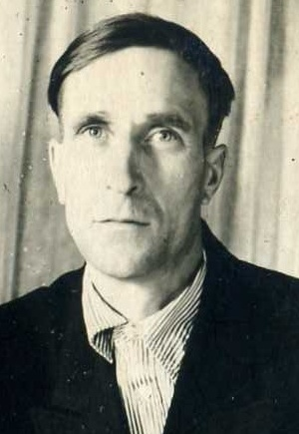 | Мой прадед по папиной линии – Матросов Николай Михайлович родился в 1925 году в д. Новое Заберезово Старо-Синдровского района МАССР (ныне Краснослободского района Республики Мордовия).  9 января 1943 г. в возрасте 18 лет он был призван Старо-Синдровским военкоматом в Красную Армию.  Мы знаем, что прадед воевал в составе 3-го Белорусского фронта. Был рядовым. За проявленные в годы войны мужество и героизм был награжден медалями «За Отвагу», «За Победу над Германией».
В наградных документах его подвиг описан так: «Будучи связистом 620 стрелкового полка 164 стрелковой дивизии в боях за рекой Неман 25 июля 1944 г. был тяжело ранен. Будучи связистом 40 гвардейского стрелкового полка 11 гвардейской стрелковой дивизии в боях на косе Фрише-Нерунг под Пилау 21 апреля 1945 г. был легко ранен».
Закончил войну Николай Михайлович в Германии в составе 9 отдельного батальона местных стрелковых войск в должности стрелка.
После войны прадед вернулся в родное село. Работал трактористом в Долговерясском отделении совхоза «Старосиндровский» Старосиндроского (позднее Краснослободского района РМ). Женился на Шиловой Марии Трофимовне.
Умер Матросов Николай Михайлович в 1984 г. Похоронен в д. ДолговерясыКраснослободского района Республики Мордовия.

Гражданско – патриотическая деятельность

ШИРМАНОВ ИВАН МИХАЙЛОВИЧ

Мой прадед по маминой линии – Ширманов Иван Михайлович родился в 1919 г. в пос. Николаевка Саранского района МАССР (ныне входящей в состав г.о. Саранск). Учился в Николаевской среднеобразовательной трудовой политехнической школе.
В 1939 г. Саранским Реввоенкоматом МАССР был призван в Рабоче-Крестьянскую Красную Армию.
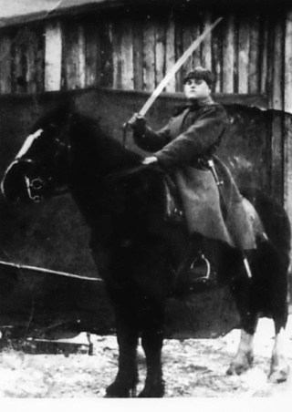
Из письма его брата Ширманова Алексея Михайловича, уже после войны адресованного дочери Надежде Ивановне, следует, что он служил в кавалерии в г. Артёмовске (Донецкая область,
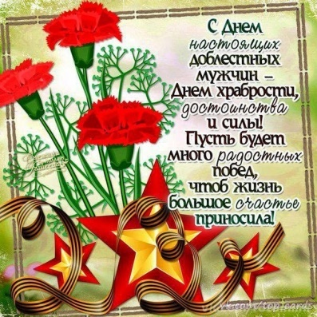
Украина?). Но в 1940 г. часть перевели в район г. Риги Латвийской ССР, где он и встретил начало Великой Отечественной войны. В этом же письме была информация, что их отец Ширманов Михаил слышал по радио, что сын, будучи на посту, при нападении немцев взорвал склад с боеприпасами и погиб. Так ли это в действительности – неизвестно.
Официальные документы архива Министерства обороны РФ содержат следующую информацию о Ширманове Иване Михайловиче: «Пропал без вести. Дата выбытия 21 августа 1941 г.». Эта дата может быть связана с предположительной датой последнего письма (21 июня 1941 г.), от которой в случае безвестного отсутствия военнослужащего, откладывалось два месяца и фиксировалась дата выбытия. Эта же информация представлена в Книге Памяти Республики Мордовия.
Еще в документах Министерства обороны РФ с ссылкой на Государственный архив Республики Мордовия содержатся сведения о Шерманове Иване Михайловиче. Информация о годе и месте рождения, а также времени и месте призыва в Рабоче-Крестьянскую армию совпадают со сведениями о моем прапрадеде. Мы предполагаем, что это один и тот же человек, но в фамилии допущена ошибка. В документах указано, что он попал в плен 26 июня 1941 г.
К сожалению, больше о судьбе Ширманова Ивана Михайловича ничего неизвестно. От него осталась одна единственная фотография, где он на коне, в шинели и буденовке, с шашкой. В 1941 г. ему было всего 22 года.
Камышов Егор, 5 КА
*******
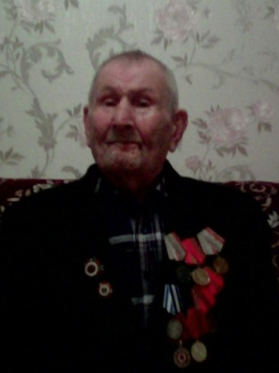
Мой прадед Соболев Иван Андреевич попал на фронт семнадцатилетним мальчиком в 1944г. Воевал он на Дальневосточном фронте в 6 отделении морской бригады, был стрелком. Во время одного из опасных заданий прадед был ранен в ноги осколком снаряда. После дня Победы он остался служить на флоте.
Мой прадед Соболев Иван Андреевич награждён Медалью «За Отвагу» 1 степени, Медалью «В честь победы над Японией», Орденом «Великой Отечественной Войны» 2 степени.
Я горжусь нашим героем.

Квасков Алексей, 5 КА

Гражданско – патриотическая деятельность

Бессмертный полк
Котлов Иосиф Сергеевич родился 4 апреля 1912 года в многодетной семье, у него было 9 братьев и 3 сестры (сейчас этот населенный пункт называется с. Вырыпаево Ромодановского района Республики Мордовия)
Учиться в селе в то время было практически невозможно. Он закончил только 4 класса сельской школы, нужно было помогать своему отцу и воспитывать братьев и сестёр. Повзрослев, он поступил на работу в МВД, где работал до августа 1942 года, после чего был призван на фронт. Был пулеметчиком, участвовал в ожесточённых боях под Ржевом, в 1943 году был ранен. 8 его братьев отдали жизнь за Родину в той войне.
Имеет много наград, к сожалению, сохранились не все. В 1945 году, после окончания войны и демобилизации, он вновь поступил на работу в МВД, где работал до 1953 года.
После этого он переселился в своё родное село, где и работал до конца своей жизни в колхозе. Он умер в сентябре 1989 года. В его семье было 6 детей.
Спасибо прадеду за Победу!
Котлов Саша, 5 КА
*******
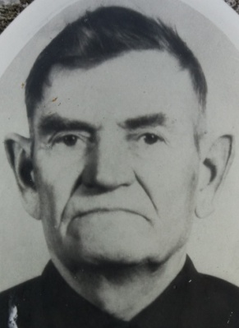
Крыганов Егор Хрисанович родился в 1907 году в Мордовской АССР, Ковылкинского района, село Троицк.
Из "Наградного листа" Крыганова Егора Хрисановича: " В бою с немецко-фашистскими захватчиками солдат Крыганов, находясь в боевых порядках
пехоты, стойко и бесстрашно отражал натиск противника. В этой схватке он лично уничтожил 5 немецких солдат и 1 офицера. При наступлении подразделений он обнаружил минное поле. Под сильным огнём противника он разминировал и извлёк 15 противопехотных мин, чем обеспечил беспрепятственное продвижение вперёд наступающих подразделений".
Дата совершения подвига 19.01.1945г.
Был награждён "Орденом Красной Звезды". Воинское звание в момент награждения: красноармеец.
Крыганова Александра, 5 Ка

Моя прабабушка - труженица тыла
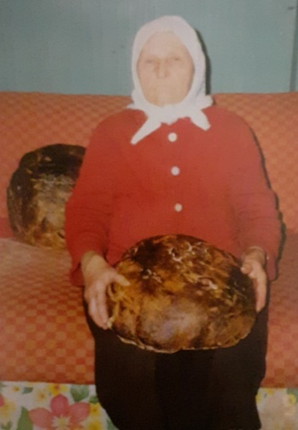

В этом году вся страна отметит 75– ю годовщину Победы в Великой Отечественной войне. Этот праздник значим для каждого россиянина, как день памяти и глубокого уважения людям старшего поколения, всем, кто героически, самоотверженно приближал долгожданный день Великой Победы.
Моя прабабушка, Мартьянова Надежда Григорьевна, труженица тыла во время Великой Отечественной войны 1941-1945гг. Она родилась 26 ноября 1919 г. в селе ТурдаковоАрдатовского района Республики Мордовия.
В 1939 году своего мужа, Поженина Ивана Григорьевича, проводила в армию. Осталась с годовалой дочкой, моей бабушкой. Вскоре началась война и прадедушка после службы в армии остался на войне , где пропал без вести. Так моя прабабушка осталась вдовой.
В годы Великой Отечественной войны
1941-1945гг ей пришлось очень нелегко.Трудилась на колхозном поле военные годы, а

Гражданско – патриотическая деятельность

в послевоенные годы работала, чтобы помочь поднять страну. Жили они очень голодно. Собирали прошлогоднюю картошку. Ели траву, из лебеды делали лепёшки.
За тяжкий труд моя прабабушка была награждена медалью «За доблестный труд в Великой Отечественной войне 1941 - 1945 гг», которая предназначалась для тружеников тыла.
Труженики тыла – это героические люди, внесшие огромный вклад в великую Победу. Тыл и фронт были едины – это один из главных источников Победы.
Умерла Надежда Григорьевна в 2003 году в возрасте 84 лет.
Кудашкин Данила, 5 КА

Мой прадед, Фролов Илья Павлович

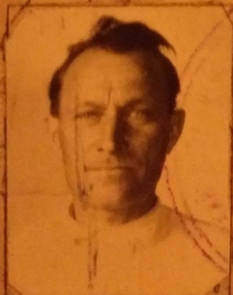
Мой прадед, Фролов Илья Павлович, родился в селе СмольковоЛямбирского района 29 ноября 1918 года. Рос и воспитывался в многодетной семье.
В 1942 году Лямбирским РВК был призван рядовым в ряды вооруженных сил. За заслуги перед Отечеством был награжден «Орденом Славы lll степени».
После Великой Отечественной войны вернулся в родное село с ампутированной ногой. Женился на прабабушке Александре. Прадед и прабабушка вырастили и воспитали семерых детей: шестерых сыновей и одну дочь. Умер мой прадед 12 ноября 1990 года.
Очень жаль, что не пришлось пообщаться с ним, так как я родилась только в 2008 году. Но я горжусь, что среди моих родственников был человек, который прошел тяжелые фронтовые дороги, защищая нашу Родину, чтобы мы, внуки и правнуки, жили счастливо под мирным небом!
Фролова Катя, 5 КА
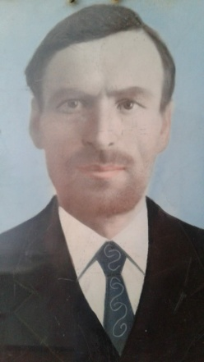
*******
Нашей семье есть чем гордиться! Мы выражаем глубокую благодарность моему прапрадеду, Фиганову Кириллу Осиповичу, участнику Великой Отечественной войны, за его боевые подвиги и за то, что он дал нам возможность жить, работать и учиться.
Мой прапрадедушка Кирилл Осипович Фриганов родился в 1898 году в селе Н.АлександровкаМельцанского района, в семье крестьян Фиганова Осипа Васильевича и Фигановой(в девичестве Климовой) Евдокии Лаврентьевны. Кирилл был вторым ребёнком в семье. Детей было шестеро.
Образование у моего прапрадедушки Кирилла Осиповича всего три класса, так как в то время в деревне было только начальное обучение.
Он был простым крестьянином, всю жизнь работал на полях .
В 17 лет он пережил Революцию, а вслед за ней и Гражданскую войну.
Семья Кирилла Осиповича голодала, ели лебеду и липовые листья. У самого прапрадеда было семь дочерей, одна из которых моя прабабушка Настя, двое из них умерли ещё в младенчестве от тяжелой болезни.
Вероломное нападение фашистской Германии на нашу страну 22 июня 1941 года острой болью отозвалось в сердце каждого советского человека. Не прошло оно и мимо нашей семьи.Когдапрапрадедушке было 44 года, его забрали на войну.
Кирилл Осипович был красноармейцем. Погиб он под Москвой при переправе боевых орудий на плотах, которые были подбиты фашистами. Так мой прадед считается пропавшим без вести в июне 1943 года.
Мы все должны гордиться нашими предками, которые спасли мир от фашистского ига, отстояли независимость нашей Родины. Мы обязаны помнить, какой ценой досталась Победа, и чтить их память. Хочется верить, что в будущем не будет

Гражданско – патриотическая деятельность

войны, не будут наши мамы беспокоиться за сыновей. Пусть будет на нашей земле только мир, дружба и согласие!
Барабошкин Кирилл, 5 КА

Наши герои
Великая Отечественная война 1941 – 1945 годов явилась тяжёлым испытанием для всего советского народа. Каждый мужчина считал своим долгом постоять за Родину.
У меня было трое прапрадедови двое прадедов– участниковВеликой Отечественной войны. Один прадед пропал без вести на фронте.
В живых остался мой прадед – Соболев Иван Андреевич. Он пошёл воевать очень молодым человеком в семнадцать лет в декабре 1944 года. Воевал мой прадед Иван на Дальневосточном фронте в 6 отделении морской бригады, был стрелком.
Во время одного из заданий был ранен в ноги осколком снаряда.
После дня Победы прадед ещё некоторое время служил на флоте.
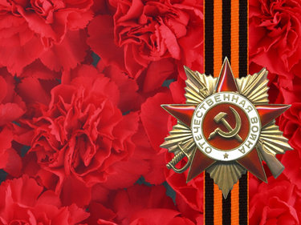
Мой прадед Иван награждён Медалью «За отвагу» 1 степени, Медалью «В честь Победы над Японией», «Орденом Великой Отечественной Войны» 2 степени и медалями к юбилеям Победы.
Родина помнит и чтит своих героев, защитников Отечества.
Я горжусь своими прадедами – участниками Великой Отечественной войны.
Квасков Алексей, 5 КА

О моем прадеде - ветеране Великой Отечественной войны.

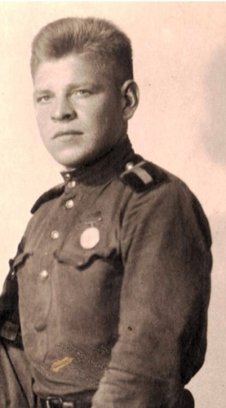
Я считаю, что каждый человек должен знать свои корни. Ведь «без прошлого нет настоящего». А ветераны – это живая история. Наши прадеды прошли через многие испытания войны и достойны уважения.
Мой прадед – ветеран войны. Мне не случилось его увидеть, но я слышал много историй о его жизни на войне. Я с интересом слушал их, и во мне кипела буря эмоций. Одновременно я чувствовал печаль, радость, сочувствие, патриотизм. Он стал для меня настоящим героем!
Звали его СекаевНягимАбдуллович. В октябре 1940 года ему исполнилось 18 лет, и он был призван в ряды Советской армии. Службу мой прадед начал с учебы в полковой школе 18-ой танковой дивизии, где получил специальность «Механик-водитель бронированных машин», и ему было присвоено звание младшего сержанта.
Когда началась Великая Отечественная Война, моего прадеда в составе 36-го танкового полка направили воевать на Западный фронт, где шли бои с фашистскими войсками. Я до сих пор удивляюсь его смелости и отваге. В одном из ожесточенных боев с фашистами под городом Ярцево Смоленской области прадед был тяжело ранен. А после излечения воевал на Волховском фронте. Там снова получил ранение в левую руку, и ему оторвало пальцы. Но прадед продолжил воевать с фашистскими захватчиками на Белорусском фронте, участвовал в боях за овладение Берлином.
У моего прадеда много орденов и медалей за боевые заслуги. У него есть награды, такие, как: орден «Красная звезда», орден «Отечественная война» 2-й степени, медаль «За отвагу», медаль «За оборону Ленинграда», медаль «За победу над Германией».
После войны прадед работал учителем, а затем около 10 лет директором Тат-Тавлинской 7-летней школы, преподавал русский язык и историю.
Он жил, воевал и трудился достойно. Я горжусь, что одним из людей, защитивших мир, счастье, моё детство был мой прадед. Мы не вправе забывать их, ветеранов, отстоявших свободу и независимость нашего народа. Но мы должны не только помнить их, а быть

Гражданско – патриотическая деятельность
достойны их подвига. Не допускать повторения войны.
Мангутов Амир, 5 КА

Рассказ о моём дедушке
Великая Отечественная война в каждой Российской семье оставила свой след. Всё дальше уходит то далёкое время, свидетелями которого были наши родственники, но остаётся память об их подвигах.
В своём сочинении я хочу рассказать о своём дедушке. Его звали Панюшкин Иван Данилович. Он родился в селе Старое Бадиково, Зубово-Полянского района (в то время это Ширингушский район), Мордовской АССР в 1926 году.
С началом Великой Отечественной войны, когда гитлеровская Германия вероломно, без объявления войны, напала на нашу страну, дедушка был ещё совсем мальчиком. Как и все мужчины деревни, Иван Данилович очень хотел уйти на фронт защищать Родину. Но дедушку призвали на фронт только в1944 году. Активно принимал он участие в боевых действиях, остался в живых. Иван Данилович вспоминал: «22.02.45 года в боях в районе с. Тимендорф противник открыл артиллерийский и пулемётный огонь. В это время он был в дозоре и принял огонь на себя». Бой шёл в течение 7 часов, им было уничтожено 12 человек противника. Победу дедушка встретил в Венгрии. Иван Данилович Панюшкин был награждён «Орденом Красной звезды», орденом «Отечественной войны II степени».
В послевоенное время дедушка закончил Зубово – Полянское педагогическое училище и работал в школе учителем истории.
Нашей семье есть чем гордиться, и мы выражаем глубокую благодарность моему дедушке, Панюшкину Ивану Даниловичу, участнику Великой Отечественной войны, за его боевые подвиги и за то, что он дал нам возможность жить, работать и учиться в мирной стране.
Панюшкина Катя, 5 КА

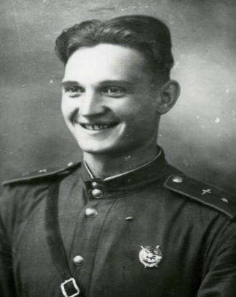
Мой дедушка Орлов Петр Ивановичродился 16 января 1923 года в деревне Танеевка Пензенской губернии, ныне в составе Кочкуровского района Республики Мордовия.Русский.Из семьи крестьянина.
Жил в административном центре Мордовской АССР городе Саранск. Работал на одном из предприятий города.В 1940 году призван в Красную Армию Саранским городским военкоматом.Окончил Энгельсскую военную авиационную школу пилотов в 1941 году.
Орлов Петр Иванович- командир звена 707-го Дунайского Краснознаменного штурмового авиационного полка (189-я Нижне-Днестровская штурмовая авиационная дивизия,17-я воздушная армия,3-й Украинский фронт),лейтенант.
Мой дедушка 3 апреля 1945 года был ведущим группы, отправившейся на задание.Точно вывел группу на цель,но входе штурмовки самолет получил повреждения от зенитного огня.Несмотря на это, не покинул строй и выполнил второй заход на цель.В это заходе самолет был еще раз поражен зенитным снарядом и загорелся. Отважный летчик направил свой штурмовик на немецкий эшелон и взорвал его ценой собственной жизни. К сожалению, за этот бессмертный подвиг он награжден не был...
Лейтенант (1944).Награжден орденом Ленина (18.08.1945), тремя орденами Красного Знамени (12.07.1942,18.09.1943,13.04.1945),орденами Отечественной войны 1-й (27.12.1944) и 2-й (29.01.1945) степеней.
Орлов Виталий, 5 КА

Гражданско – патриотическая деятельность

Мой прадед – участник Великой Отечественной войны
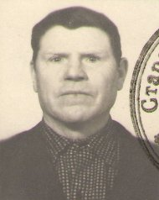

В Великой Отечественной войне героически сражались и уроженцы Мордовии. Многие из них не вернулись с полей сражений.Мой прадед, Пьянзин Максим Абрамович, оказался в числе тех, кто вернулся на свою Родину, домой. Он родился 20 сентября 1918 г. в крестьянской семье в селе Сарга Старошайговского района Республики Мордовия.
В 1939 году его призвали в армию, служил в Ленинградском Военном округе в 161 отделении противотанковом дивизионе, 104 стрелковой дивизии. В июне 1941 году, когда началась Великая Отечественная война, он был отправлен на Северный фронт в качестве младшего сержанта, а затем был переброшен на Карельский фронт в 596 стрелковый полк 122 стрелковой дивизии.
Многое ему пришлось испытать и пережить. В ноябре 1943 году он был награжден медалью «За отвагу» за то, что огнем своего орудия уничтожил 3 пулемета, подавил огонь 6 пулеметных точек, участвовал в 40 боевых стрельбах на переднем крае, нанес противнику большие потери. 18 ноября 1943 года подавил пулеметную точку противника прямой наводкой, 25 ноября 1943 года с дистанции 800 метров прямой наводкой уничтожил вражеский пулемет, обстреливающий наш передний край. При этом проявил стойкость, выдержку и инициативу. В 1945 году был награжден медалью «За взятие Берлина» и медалью «За победу над Германией». После окончание войны до 1946 года был командиром отделения радио, 187 артиллерийского полка, в декабре 1946 году был демобилизован и вернулся на свою Родину, женился и был председателем Саргинского сельского совета.
Мне повезло, что я живу в мирное время. Могу не бояться завтрашнего дня. И всё это потому, что тогда в далёком для меня 1941 году мой прадедушка, как и тысячи других солдат, встал на защиту нашей Родины, а значит, и меня.
Я горжусь теми, кто приближал час Победы. Всё меньше их остаётся. День Победы - всенародный праздник, день памяти и скорби, благодарности нашим дедам и прадедам, спасшим Отечество и весь мир от фашистского нашествия.
Маскаева Катя, 5ка

О дедушке ветеране
Великая Отечественная война в каждой советской и российской семье оставила свой след. Кто-то не вернулся с войны, а кто-то вернулся раненым или инвалидом. Нашей семье повезло - мой прадедушка Клочков Павел Николаевич вернулся живым.
Когда началась война, прадедушке было 19 лет. На фронт его взяли с армии, так как он как раз проходил воинскую службу. Несмотря на юный возраст, мой прадед хорошо водил машину и на фронте был водителем командира. Иногда доводилось подвозить жену командира, которую он полюбил. После войны мой прадед назвал свою старшую дочь Ниной (в память о своей первой любви). Часто со слезами на глазах прадедушка рассказывал о тех далеких днях, когда совсем молодыми мальчишками им приходилось сражаться за мирное небо над нашими головами.
Мне очень жаль, что я его никогда не видел. Перед 9 Мая я хожу на кладбище и отношу ему Георгиевскую ленточку.За участие в боевых действиях мой прадедушка получил «Орден Отечественной Войны II степени» и медаль « За боевые заслуги». Так же он имеет несколько юбилейных медалей. Дедушки Паши уже 19 лет нет в
живых, но моя семья никогда не забудет о
том, что он и миллионы других солдат, воевавших в годы Великой Отечественной войны, спасли весь мир от фашизма. Горжусь им очень…
Филиппов Роман,5 КА

Гражданско – патриотическая деятельность
Кадеты 5 КА и 8 КБ классов с любовью к своим прадедам

Мой прадед - ветеран войны

Война - страшный период времени для всего для всего человечества. У меня двое прадедушек воевали на войне. Об одном из них хочу немного рассказать. Всю информацию, которая так скудна, я получил от своего деда, который является сыном моего прадеда фронтовика.
Его звали Храмов Василий Иванович, 22.08.1919 года рождения. Вырос и родился в Ромодановском районе, селе Уришка.
Весной 1939 года его призвали на службу в армию. Осенью этого года началась Финская война, куда и пошел воевать молодой мой прадедушка.Он попал на северо-западный фронт, где воевал в разведке.
Был такой случай: когда солдаты сидели на своих боевых позициях, моего прадеда увидел земляк из одной деревни. Он захотел подойти и поздороваться с ним. Сделав несколько шагов, земляк подорвался на мине и погиб.
На войне было очень тяжело: был голод, холод, страх, ели что попало. Наша страна к войне была не готова, как оказалось. Но наша армия преодолела все трудности и выиграла эту войну.
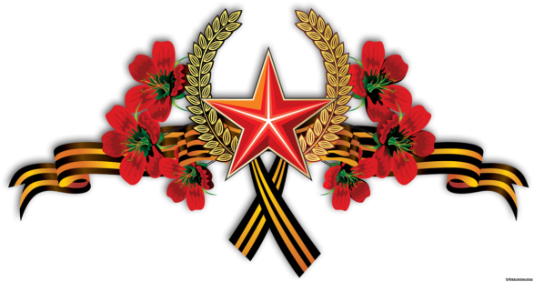
Затем началась Великая Отечественная война, куда и пошел воевать мой прадед. Но в 1942 году его комиссовали из - за тяжелого осколочного ранения.Мой прадед получил медали, а 2 ордена Красной звезды ему прислали после войны.
После восстановления прадед работал на лёгком труде, а потом трудился всю жизнь в колхозе на тракторе.
Умер 07.03.1995 году, причина - осколок, который тревожил его всю жизнь.
Я горжусь, что у меня были прадеды - герои войны!
Цыбизов Кирилл, 5 К

Героические истории моих прадедов

Пусть Вас я и не знаю, и не помню,
Но гордость в сердце у меня за Вас.
За Ваши подвиги на фронте,
За Вашу доблесть, храбрость
Буду помнить Вас!
Ксения Комракова, 14 лет
К сожалению, я не помню своих прадедов, которые воевали в Великой Отечественной войне 1941-1945 годов:
Комраков Юрий Владимирович
Комраков Евгений Владимирович
Дрынин Василий Егорович
Пеганов Григорий Акимович
Комраков Юрий Владимирович и Комраков Евгений Владимирович
Когда в 1941 году началась война, прадеду было всего 14 лет. Старший брат Юрия – Евгений ушел на войну защищать Родину добровольцем. Затем к ним домой пришло письмо о том, что брат погиб. Мальчик Юра очень переживал и попытался уйти на фронт. Но матери пришлось привязать веревками к дому оставшегося единственного сына. Через некоторое время к ним домой пришла радостная весть, что Евгений жив! и находится на фронте. Юра немного успокоился, но продолжал

Гражданско – патриотическая деятельность
Кадеты 5 КА и 8 КБ классов с любовью к своим прадедам

уговаривать мать отпустить его на фронт. Спустя еще время на Евгения пришла вторая «похоронка» (так называли письма о гибели солдат). Мой прадедушка, несмотря на строгий запрет матери, все- таки убежал на фронт мстить за брата, сообщив военным, что ему исполнилось 18 лет.
Армейские офицеры разоблачили его и хотели отправить домой, но мальчишка проявил стойкое желание воевать и принести хотябы какую -нибудь пользу фронту для Победы. При этом Юрий говорил: «Все одно дома не останусь, пойду на войну воевать!» Мальчик был направлен в прифронтовую полосу в зенитные войска противовоздушной обороны страны, где служил на зенитном прожекторе.
А тем временем, не зная, что семья считает его погибшим, Евгений продолжал сражаться с немецкими захватчиками. Являясь одним из командиров 333-го стрелкового полка, прадед неоднократно был награжден за проявленные мужество и храбрость.
У нас в семье хранятся наградные листы Евгения Владимировича, где указано:
16 января 1944 г. Украина – «Во время форсирования реки Гнилопять под г. Бердичев тов. Комраков первым продвигался вперед на противоположный берег, вовлекая за собой бойцов роты. В одном из подвалов дома находилось шесть солдат противника. Вместе с двумя офицерами батальона тов. Комраковпринял рукопашный бой… уничтожил трех солдат противника... Всего за время боев в районе г. Бердичев он уничтожил до 10 солдат противника», за что прадед был удостоен награды – орден «Красная звезда».
1 августа 1944 г. Польша – «В бою всегда находится на решающем участке, своим личным примером мужества и отваги воодушевляет товарищей на подвиги. В бою за переправу и населенный пункт Млиново он находился в цепи наступающих, противник упорно сопротивлялся, т. Комраков, поднявшись, призвал бойцов 1-го батальона: «Молодежь, комсомол всегда был впереди, за Родину, за братьев поляков, за мной, вперед!» Первые два домика с дзотами были взяты. Немцы в панике стали бежать. Населенный пункт и господствующая высота были взяты, что способствовало продвижению вперед остальных». За этот подвиг дед награжден – орденом «Отечественная война» 2-й степени.
1945 г. Германия – «…в уличных боях города Бранденбург группа комсомольцев под командованием Комракова подожгла 3 дома, уничтожив при этом 2 станковых пулемета с расчетами и около 15 солдат противника», награжден орденом «Отечественная война» 1-й степени.

Дрынин Василий Егорович
Призван в армию в 1942 году, когда ему было 18 лет. Воевал рядовым стрелком в 7-й оперативной дивизии МВД, и в пехоте прошел всю войну. В боях был дважды ранен. Мама мне рассказывала, что, к сожалению, Василий Егорович не любил разговаривать про войну, говорил: «Очень страшно, это не для ушей ребенка». Был награжден орденом «Отечественная война» 2-й степени. После войны, в мирное время, Василий Егорович каждый год ходил на встречи ветеранов, где общался с однополчанами. Мои родители до сих пор продолжают поиски любой информации о военной биографии прадеда.
Пеганов Григорий Акимович
Начал воевать в июле 1941 года, служил в бронетанковых войсках. Прошел всю войну, дослужился до сержанта. Участвовал в составе Воронежского (впоследствии переименованного в Украинский) фронта в Курской битве, радистом бронетранспортера. После битвы, в декабре 1943 г. подразделение, где служил Григорий Акимович, прорвало оборону противника в г. Малино и стало продвигаться по немецким тылам, за ними шли мотострелковые войска Красной Армии, расширяя коридор прорыва. Затем прадеда направили в учебную часть в тыл армии, чтобы он учился управлять американским танком, поступившим в армию по договору «Ленд-лиза» из стран-союзников.
Нашей семье повезло, все мои прадеды вернулись домой живыми. Комраков Евгений Владимирович встретил Победу в Германии. Его брат Юрий во время первого парада, посвященного Победе, вместе с другими - солдатами прожектором освещал огромный портрет Сталина.
Дрынин Василий Егорович встретил Победу в медсанбате, куда попал после очередного ранения.
Гражданско – патриотическая деятельность
Кадеты 5 КА и 8 КБ классов с любовью к своим прадедам

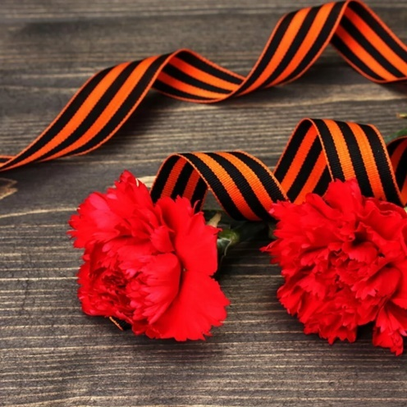
Пиганов Григорий Акимович 9 мая 1945 года находился в г. Нарофоминске в учебной части, где почти закончил обучение вождению американского танка.
Каждый год 9 Мая наша семья ходит на площадь, где мы смотрим парад, посвященный Дню Победы 1945 года, дню, когда русский народ победил в войне с фашистскими захватчиками. Мои родители всегда рассказывают эти истории, как им рассказывали их деды.
Я считаю, что эти подвиги нужно помнить каждому, так как из этих мужественных поступков складывается героическая история нашего народа, который заплатил большую цену за свободу и независимость последующих поколений.
Ксения Комракова. 8 КБ класс
О фестивале «Крымская весна»
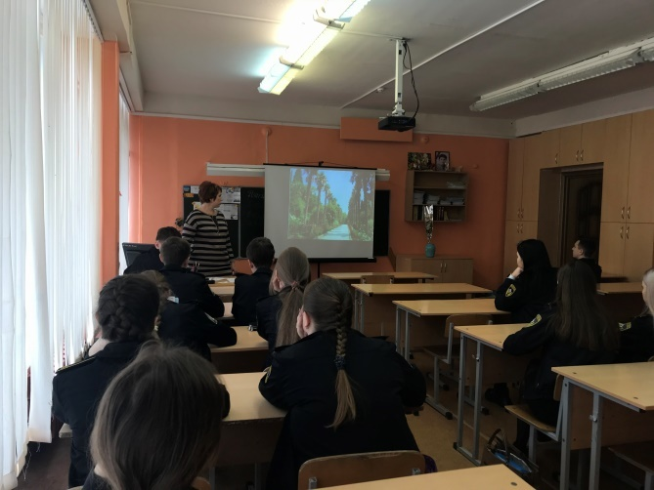
Март 2014 года ознаменовался важным событием, которое имеет большое значение не только для Крыма и России, но и серьезное влияние на весь мир - жители полуострова проголосовали на Общекрымском референдуме, чтобы снова стать единым целым с Российской Федерацией.
18 марта - день подписания Договора между Российской Федерацией и Республикой Крым - стали одними из главных праздничных дат для всей страны.
К сожалению, организаторы фестиваля «Крымская весна», который должен был состояться в Саранске 15 марта 2020 года, отозвали свою заявку на проведение этого массового мероприятия, но в нашей школе № 27 были проведены патриотические мероприятия: классные часы, конкурс рисунков, показ роликов, посвященные 6 – ой годовщине событий, которые произошли в 2014 году в России и Украине.
Гражданско – патриотическая деятельность

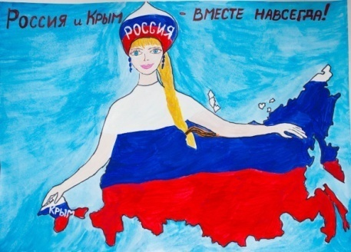
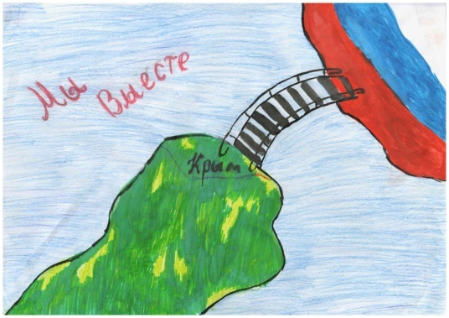
Учителя напомнили нам, обучающимся школы, о роли полуострова Крым в истории и современности России, о миротворческом характере действий России при защите своих геополитических интересов и населения Крыма и Севастополя, оказавшихся в трудной ситуации в результате политического переворота. Ребята подробно познакомились с историей Крыма, было рассказано о роли Крыма в отечественном искусстве и культуре.
Карпова Алина, 8 КБ

Культурно – массовая деятельность

Городской конкурс театрализованной патриотической песни
«Отчизны верные сыны»

Номинация «Запевала»

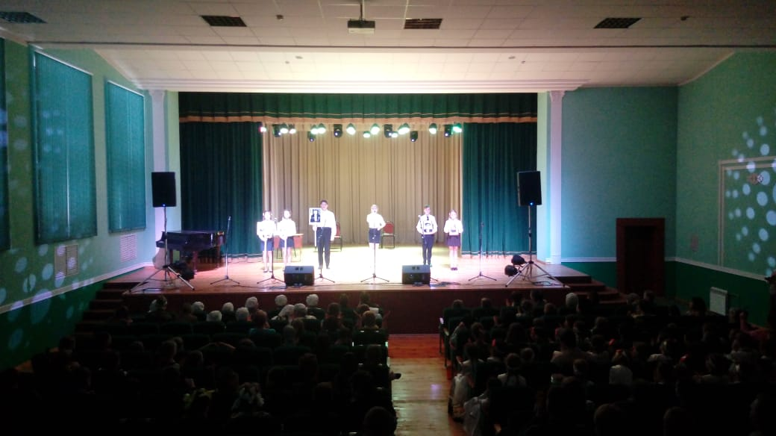
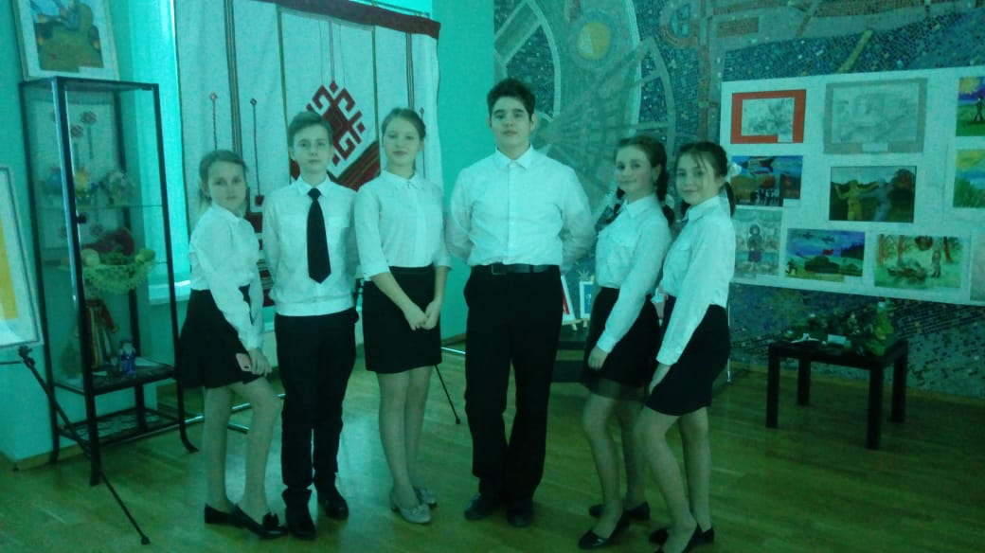
В начале марта 2020 года Муниципальном учреждении дополнительного образования «Дворец детского творчества» прошел городской конкурс театрализованной патриотической песни «Отчизны верные сыны».
Нашу школу № 27 с песней «Ты помни» представляли солистка Логинова Настя и артисты: Глазков Павел, Сиднева Софья, Зверкова Ангелина, Сутягин Роман, Максимова Вика, где заняли 1 место в номинации «Запевала». Мы очень старались. Спасибо большое руководителю – Лезиной Г. В.!

Сиднева Софья, 6 КА

Культурно – массовая деятельность
Кадеты 8 КА и 8 КБ классов в гостях у ветеранов

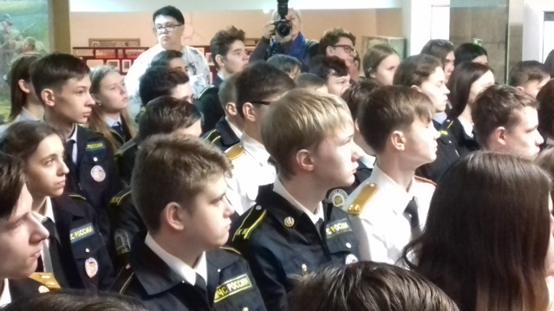
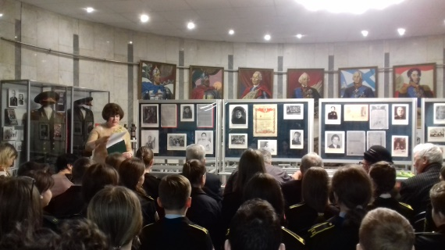
6 марта 2020 года в рамках Всероссийской патриотической акции «Дорога Победы» и в честь 75-летия Великой Победы учащиеся кадеты 8 КА и 8 КБ классов нашей школы № 27 были приглашены на мероприятие в МБУК «Мемориальный музей военного и трудового подвига 1941-1945 годов». Я считаю, что подобные военно – исторические встречи - это не только увлекательное и познавательное времяпровождение, но и важнейший элемент гражданско – патриотического воспитания школьников.
Примечательно то, что Музей был открыт к 50-летию Великой Победы в мае 1995 года. Когда входишь в здание, поражает уютная обстановка небольших залов, связанных с военной тематикой:
- Зал Славы, он же парадный зал, с панно и памятником Георгию Победоносцу;
- Зал "Огненные фронтовые дороги" - основная экспозиция, посвященная местным жителям, участникам Великой Отечественной войны;
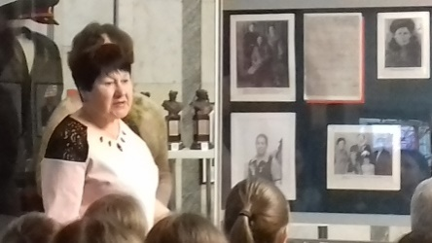
- Зал полководцев, где находятся портреты известных полководцев;
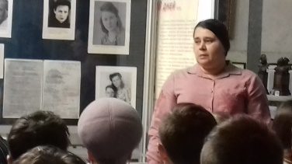
- Зал "Преемственность поколений", где представлены экспозиции, говорящие о памяти павшим не только во время Великой Отечественной войны, но и во время других войн на территории России (например, война в Афганистане).
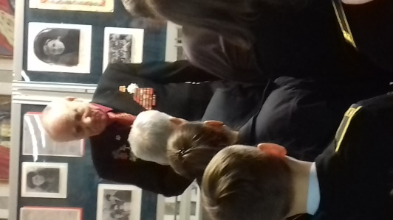
Выглядит все очень достойно как внешне (в виде Георгиевской ленты), так и внутри.
Но самым интересным было – это незабываемые встречи с ветеранами войны, жителями блокадного Ленинграда, тружениками тыла, заслуженным поэтом Мордовии, которые проникновенно, эмоционально читали стихи о военном времени. Всегда будут в нашей памяти рассказы о лихолетье «детей» войны, слезы внучек, кто говорил о своих бабушках, совершавших ратные и трудовые подвиги,а также напутственное слово кадетам директора Музея Кручинкина Н. А. Спасибо вам, ветераны!
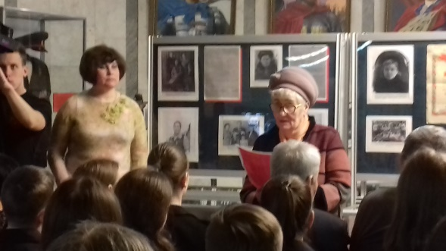
Камышова Настя, 8 КА
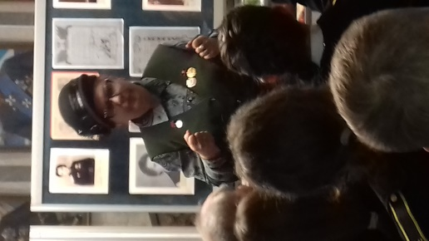
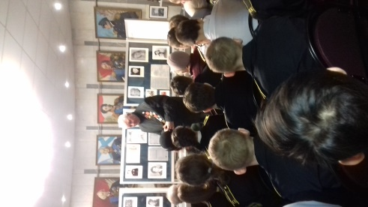

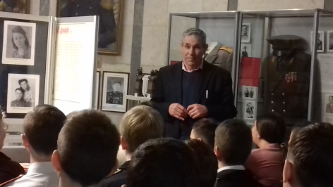

Культурно – массовая деятельность

Интенсив “Мой первый бизнес” и кадеты МОУ «Средняя школа № 27» г. о. Саранск
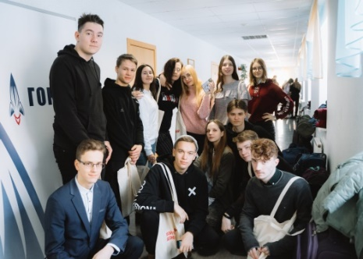
С 6 по 9 февраля 2020 впервые в Мордовии состоялся Интенсив “Мой первый бизнес” при поддержке факультета бизнеса “Капитаны”. В нем приняли участие ученики одиннадцатых классов: Кузнецов Артем, Кудряшов Вадим, Бодрова Ксения, Батенков Кирилл, Дукашина Анастасия.
Ребята готовили проекты, в которых предлагали инновационные идеи в сфере образования и экономики. Набрав высокие баллы, мы получили новые знания и отправившись в поездку.
В Сузгарье, на базе отдыха “Надежда”, старшеклассников со всей Мордовии ждали кураторы, которые подготовили необычную программу. В формате сюжетно-ролевой игры “Мой город” мы учились строить бизнес, управлять финансами, а также применяли свои лидерские качества.
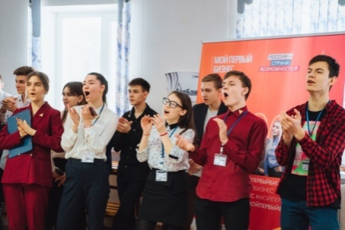
Участников разделили на шесть районов (отрядов). Они должны за время Интенсива построить на своей территории дома, муниципальные и развлекательные здания, а также скверы и набережные. Для этого необходимо выполнять различные квесты и задания, накапливая деньги. Таким образом, ребята учились правильно распределять капитал, вырабатывать стратегию, учиться взаимодействовать с другими. За каждое успешное действие начислялись баллы, что мотивировало
начинающих предпринимателей.
Также многим запомнилась предпринимательская игра, суть которой состояла в том, что за небольшое количество времени проработать бизнес-проекты и презентовать их мэру города (главному куратору мероприятия). Игровая форма помогла понять, в какую сторону нужно двигаться и как работать на старте: не стоит браться сразу за всё; нужно распределять обязанности, быть всегда на шаг впереди конкурентов, просчитывать все пути развития.
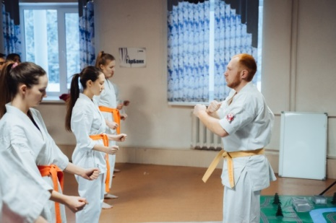
Не обошлось и без физической подготовки. Руководитель проекта Дёмин Александр провел тренировку по киокушинкай каратэ. Это одна из самых зрелищных разновидностей данного вида спорта. Каратэ помогает молодым предпринимателем “отдохнуть”, собраться с мыслями и настроиться на борьбу не только на тренировке, но и в реальной жизни.
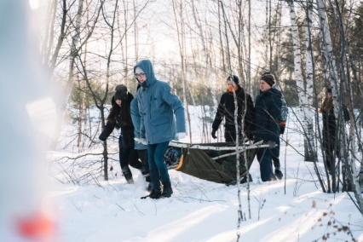
Актерское мастерство также необходимо предпринимателям для работы с клиентами. И с этой целью кураторы провели творческий вечер, где были поставлены известные многим произведения: “Маленький принц”, “Убить дракона”, “Двенадцать стульев” и другие. Эмоциональная разгрузка, взаимодействие друг с другом, поддержка сплотили отряды.
Как выяснилось, умение действовать при чрезвычайных ситуациях тоже

Культурно – массовая деятельность
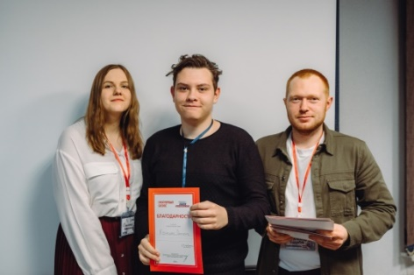
необходимо бизнесменам. Наставники провели мастер классы по оказанию первой медицинской помощи, топографии, научили строить носилки и разжигать костер. Практика не заставила долго ждать. На протяжении нескольких часов ребята транспортировали “раненых” на носилках, готовили им хлеб, выполняли квестовые задания. Одним справиться было невозможно, поэтому отряды

сотрудничали друг с другом. Эта игра позволила научиться контролю своих эмоций, правильным действиям во время экстренных ситуаций.
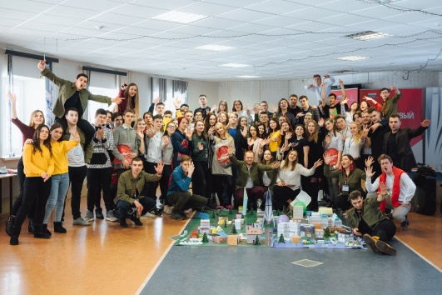
За три дня прошла масса полезных и (что важно!) увлекательных мероприятий. Участники Интенсива остались под большим впечатлением. При подсчете баллов за конкурсы объявили команду победителей, среди которых оказались Кудряшов Вадим и Дукашина Анастасия. Другие тоже не остались
без подарков: каждому вручили мерч проекта, Сертификат на поступление в образовательную программу “Капитаны”.
Участие в подобных конкурсах дает большой опыт, знакомства с новыми интересными людьми и мотивацию на дальнейшую деятельность. Поэтому важно не пропускать подобные мероприятия и извлекать из них полезные знания.
Бодрова Ксения, 11 К

Спортивно – патриотическая деятельность
Юные спортсмены 5 КА класса

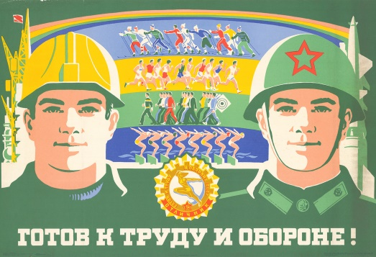
Всероссийский физкультурно-спортивный комплекс «Готов к труду и обороне» (ГТО) — полноценная программная и нормативная основа физического воспитания населения страны, нацеленная на развитие массового спорта и оздоровление нации.
Комплекс ГТО предусматривает подготовку к выполнению и непосредственное выполнение населением различных возрастных групп (от 6 до 70 лет и старше) установленных нормативных требований по трем уровням трудности, соответствующим золотому, серебряному и бронзовому знакам отличия «Готов к труду и обороне» (ГТО).

Волнительный день
Сегодня для меня был волнительный день – Спартакиада по сдаче норм ГТО среди школ Пролетарского района (3 степень)! Нас из 5 КА класса было трое: это я, Фролова Екатерина, Забатурин Илья. Мы все выступали за школу и очень не хотели подвести наш класс, который болел за нас. Сердце у меня колотилось! Соперники были сильные и подготовленные не меньше нас.
Мы сдавали бег на 60 и 1500 метров, подтягивались, отжимались, качали пресс до 50 раз

Спортивно – патриотическая деятельность
за одну минуту и прыгали в длину с места. Тренер все время был с нами и подбадривал нас. Я считаю, что очень хорошо пробежал длинную дистанцию, а также прыгнул в длину.
Мне очень понравилось, как мы выступили.
Вообще занятия спортом и наличие значка должны стать, я считаю, модной тенденцией. Но, конечно, главное, для чего нужны нормативы ГТО— это здоровье, хорошее самочувствие и радость жизни. А в долгосрочной перспективе — еще и увеличение продолжительности жизни.
Филиппов Роман, 5 КА
Героико – патриотическая деятельность

Памятные даты марта
6 марта 1945 года началась последняя в ходе Великой Отечественной войны оборонительная операция – Балатонская (6-15 марта) – войск 3-го Украинского фронта совместно с частями 1-й болгарской и 3-й югославской армий по отражению контрнаступления немецких войск в районе озера Балатон (Венгрия)
8 марта – Международный женский день
13 марта 1920 года освобождением Красной Армией г. Мурманска завершилась иностранная военная интервенция на Севере России
15 марта 1945 года началась наступательная Верхнесилезская операция (15-31 марта 1945 г.), наступательная операция войск левого крыла 1-го Украинского фронта
16 марта 1945 года началась Венская операция войск 3-го и 2-го Украинских фронтов. В результате операции, завершившейся 15 апреля, разгромлена Венская группировка (8 танковых и 1 пехотная дивизии) противника, освобождена Венгрия, полностью очищена от врага восточная часть Австрии с её столицей – г. Вена
18 марта 1915 года была сформирована первая в истории русской армии специальная автомобильная батарея для стрельбы по воздушным целям (зенитная батарея)
25 марта 1945 года началась Братиславско-Брновская наступательная операция советских войск.
27 марта – День внутренних войск МВД России
30 марта 1945 года войска 2-го Белорусского фронта освободили город и порт Данциг (Гданьск)
31 марта 1940 года на Харьковском паровозостроительном заводе организовано серийное производство танков Т-34. До конца года было выпущено 115 машин
31 марта 1915 года совершён второй в истории мировой и отечественной авиации воздушный таран. Русский военный лётчик 4-го корпусного авиаотряда штабс-ротмистр А.А Козаков в воздушном бою на моноплане «Моран-3» тараном уничтожил германский биплан «Альбатрос» в районе д. Тузов (Западный фронт)
По данным СМИ
*************************************************************************************
Главный редактор Боевого листка кадет «Юное братство»Яссиевич С. Ю.
Спасибо активистам МОУ «Средняя школа № 27»:
Батенкову Кириллу, 11а, Кудряшову Вадиму, 11К, Михейкиной Алёне, 10Ка, Мещерякову Кириллу, 11К, Гаушеву Максиму, 11К, Кузнецову Артёму, 11К, Ильиной Оле, 11а, Забненковой Ангелине, 8ка, Куликовой Алине, 9В, Демидовой Владе, 9в, Грачёвой Викториии, 8ка, Куркиной Лере, 8ка, Попковой Ольге, 6ка, Сутягину Роме, 7, Котловой Ане, 7, Сидневой Софье, 6ка, Зверковой Ангелине, 6ка, Колесниковой Жене, 6ка, Мельникову Артёму, 8ка
Спасибо членам пресс – служб кадетских классов:
членам актива кадетских классов, в том числе учащимсяКузнецову Артему, 11 К,Милованцевой Рите, 5 КА,ЕрмаковойВиктории, 5 КА, Забелиной Даше, 5 КА, Заиченко Сергею, 5 КА, Камышову Егору, 5 КА, Кваскову Алексею, 5 КА,Крыгановой Александре, 5 Ка, Котлову Саше, 5 КА, Фроловой Кате, 5 КА, Кудашкину Даниле, 5 КА, Барабошкину Кириллу, 5 КА, Мангутову Амиру, 5 КА, Панюшкиной Кате, 5 КА, Орлову Виталию, 5 КА, Маскаевой Кате, 5ка, Филиппову Роману, 5 КА, Цыбизову Кириллу, 5 КА, КсенииКомраковой. 8 КБ, Карповой Алине, 8 КБ, Сидневой Софье, 6 КА, Камышовой Насте, 8 КА, Бодровой Ксении, 11 К

